BLOG OCTO Technology

🛟UNE QUESTION, BESOIN D’AIDE ?
- 📚 Comment écrire et éditer un article de blog ?
- ✉️ Contacter le support

Ceci est la page de garde de l’article, tu n’as pas besoin de la modifier.
Dirige toi vers la seconde page pour commencer à écrire ton article 🙂
N’oublie pas d’utiliser le menu OCTO en haut pour modifier les propriétés

Qu’est-ce que la perception ? Pourquoi est-ce essentiel de considérer et d’appliquer ces connaissances dans vos pratiques (e.g., conception d’interface, documents collaboratifs, communication) ?

Dans cet article, nous vous proposons de définir et comprendre le processus de perception chez l’humain, puis d’aborder deux faits scientifiques portant sur le cerveau : le cerveau en recherche de stabilité et de recherche d’économie d’énergie.

Si vous êtes déjà familier avec la théorie mais que vous souhaitez en apprendre plus sur la façon d’appliquer ces connaissances dans vos pratiques au quotidien, nous vous invitons à vous rendre sur le troisième article de cette série

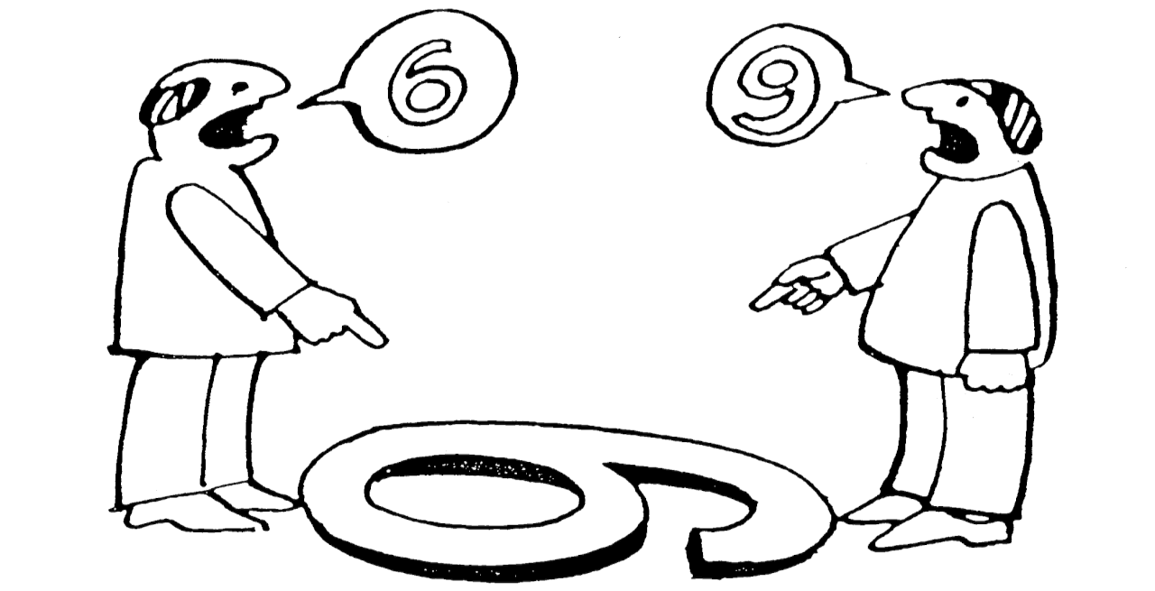

I. Définition et apports
En psychologie cognitive, la perception est définie comme étant l’activité cognitive par laquelle l’être humain prend connaissance de son environnement, reçoit et interprète les informations qui l’entourent (Eysenck & Keane, 2015 ; Goldstein, 2014). La perception peut se référer au temps, à l’espace ou aux quantités notamment, mais elle fait également référence à toute utilisation de nos sens : on parlera alors de perception visuelle, auditive, olfactive, haptique, etc. C’est grâce à la perception que nous sommes en mesure de reconnaître des objets, de distinguer des formes, des couleurs et des sons, autrement dit, d’appréhender et comprendre notre monde. Dans cet article, nous nous focaliserons sur la perception visuelle.

Il est donc aisé de comprendre à quel point - quel que soit votre métier, vos expertises et vos intérêts - cette thématique vous concerne. Découvrir les fondamentaux de la perception vous permettra de mieux comprendre la façon dont vous et les autres percevez ce qui vous entoure et ainsi, de construire et proposer des contenus mieux structurés et plus captivants quand vous ferez une présentation orale, la conception d’une interface, un document technique collaboratif ou encore un dashboard.

II. Le processus perceptif : que se passe-t-il lorsque vous percevez visuellement ?
Pour comprendre ce qu’est la perception visuelle et comment elle fonctionne, il est avant tout essentiel de faire la distinction entre voir et percevoir. Voir est le processus physique de recevoir des stimuli visuels alors que percevoir est l’interprétation subjective et cognitive de ces stimuli.

Figure 1. Illustration de la différence entre vision et perception visuelle | Source : crée par Joy Desdevises avec éléments graphique d’OCTO Technology (2023)

Un bon moyen de comprendre certains concepts ou d’avoir une meilleure représentation de ce que certaines fonctions cognitives représentent, est de se familiariser avec des exemples de pathologies neuropsychologiques.

Une pathologie est une maladie ou un trouble qui affecte le fonctionnement normal du corps (e.g., l’œil) ou de l’esprit et qui peut être causé par divers facteurs tels que des infections, des blessures, des déséquilibres chimiques ou des facteurs génétiques. Une pathologie neuropsychologique se concentre spécifiquement sur les troubles ou les anomalies qui affectent le fonctionnement du cerveau et qui ont des répercussions sur le comportement, les émotions, les processus mentaux et les fonctions cognitives comme la mémoire, le langage ou justement la perception. Ces troubles du cerveau peuvent être causés par des lésions cérébrales.
- Exemples de pathologies de la vision (la vue est altérée) : la cécité (l’incapacité de voir) ou le daltonisme (la difficulté à distinguer certaines couleurs) sont causées par des altérations des récepteurs de l’œil
- Exemples de pathologies neuropsychologiques de la perception visuelle (la vue est tout à fait fonctionnelle) : l’agnosie visuelle (l’incapacité à reconnaître visuellement des objets), la prosopagnosie (l’incapacité à reconnaître les visages — Brad Pitt en est atteint !) ou encore l’achromatopsie (l’incapacité à percevoir les couleurs) sont causées par des altérations au niveau du cerveau. Dans ce dernier exemple, l’individu ne perçoit que des nuances de noirs/gris alors que ses récepteurs de couleurs sont intactes
Examinons maintenant de plus près ce qui se passe lorsque l’on perçoit visuellement un objet (Chalupa & Werner, 2004), comme une pomme par exemple, en partant du principe que chaque organe fonctionne correctement.
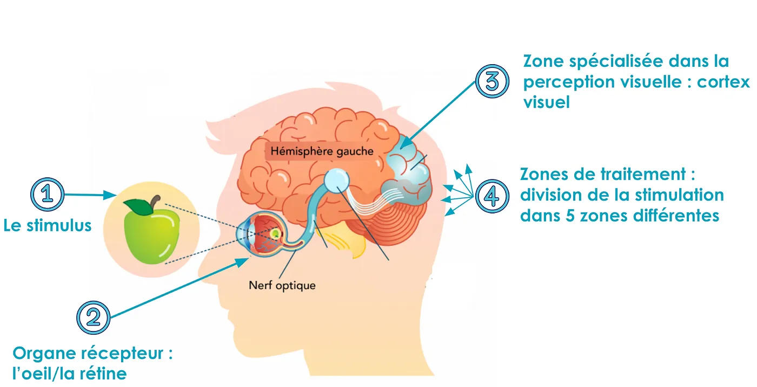

Figure 2. Schématisation simplifiée des 4 éléments importants impliqués lors de la perception d’un objet | Source : crée par Joy Desdevises à partir d’une illustration tirée d’un article sur la vision du site https://parlonssciences.ca/

- Le stimulus : la pomme. Un stimulus est un phénomène externe qui a une influence sur un système, en déclenchant ou modifiant un phénomène interne.
- Organe récepteur : la rétine de l’œil. Le flux de lumière que la pomme reflète stimule l’organe récepteur de chaque œil. La rétine réceptionne et capte ce flux de lumière grâce à des millions de récepteurs qui, eux-même, vont transformer la lumière en signaux électriques.
- Zone du cerveau spécialisée dans la perception visuelle : le cortex visuel. Les signaux électriques vont être envoyés — via le nerf optique — jusqu’au lobe occipital dans lequel se trouve le cortex visuel.
- A l’entrée du cortex visuel, l’ensemble des signaux électriques vont être divisés et envoyés dans cinq zones différentes (v1, v2, v3, v4, v5) pour être traités. Chacune de ces zones traite un attribut spécifique de la perception visuelle, à savoir : la couleur, l’orientation, les contrastes, le mouvement et la fréquence spatiale. Notre cerveau va alors interpréter de manière indépendante ces 5 caractéristiques de l’objet perçu.
Ainsi, en quelques millièmes de secondes, le cerveau (et non les yeux !) est capable de reconstituer l’image, de l’interpréter comme étant une pomme verte et immobile, mais il nous permet également d’agir si besoin (e.g., rattraper la pomme si celle-ci était en mouvement).

III. Le cerveau à la recherche de stabilité
Que voyez-vous sur ces images ?
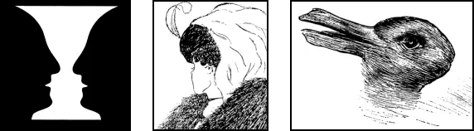

Figure 3. Images dites bistables | Sources : Rubin, E. 1915. Visuell Wahrgenommene Figuren. Gyldenalske Boghandel, Copenhagen, Jastrow, J. (1899). The mind's eye. Psychological Review, 6(2), 189-205.

2 visages ou un verre (image1) ? Une vieille dame ou une jeune femme (image2) ? Un canard ou un lapin (image3) ?

Les 3 images ci-dessus sont dites “bistables” : elles présentent chacune une ambiguïté quant à leur interprétation. On peut voir alternativement l’une ou l’autre des options mais jamais les deux simultanément. Si nos yeux font face à une seule et même image, comment se fait-il que le cerveau interprète cette dernière de deux façons différentes ? (e.g., Leopold & Logothetis, 1999 ; Blake & Logothetis, 2002 ; Hupé & Rubin, 2003)

Afin de se créer une représentation la plus stable et cohérente possible, le cerveau va interpréter les signaux que le monde lui envoie : c’est ce qu’on appelle la réduction de l’ambiguïté. Face à une image bistable, le cerveau choisit l’une des options à un instant t mais est capable de choisir l’autre option à un instant t+1. Ce que nous apprennent les illusions bistables, c’est que l’être humain a tendance à penser que sa propre perception est fiable au point de la considérer comme partagée. Lorsqu’il filtre, traite et interprète les stimuli que le monde lui renvoie, le cerveau construit sa propre vision globale du monde en faisant sans cesse — et inconsciemment — des suppositions sur ce que le monde est, ou sur la manière dont il fonctionne (Moukheiber, 2019, p. 18–19).

IV. Le cerveau à la recherche d’économie d’énergie

A. Importance et influence des facteurs intrinsèques et extrinsèques sur la perception
Pour créer notre vision du réel, le travail du cerveau va dépendre de facteurs intrinsèques (i.e., internes à l’individu) tels que nos connaissances, notre niveau d’éveil, notre état émotionnel, nos motivations. Certaines études ont par exemple montré qu’un individu de bonne humeur aura tendance à percevoir les visages d’autrui comme plus sympathiques ou plus agréables (Bower & Forgas, 2000 ; Pessoa, 2009). D’autres ont également rapporté un effet de l’anxiété et du stress, rendant plus susceptibles les individus de détecter ou de surestimer les signaux de menace dans l’environnement (Bishop, 2009 ; Mogg & Bradley, 1999).

Que vous travailliez en conception d’interface, sur la création de document collaboratif ou de dashboard par exemple, il est essentiel d’avoir à l’esprit qu’un individu ne va jamais tout regarder sur une page (Nielsen, 2006).

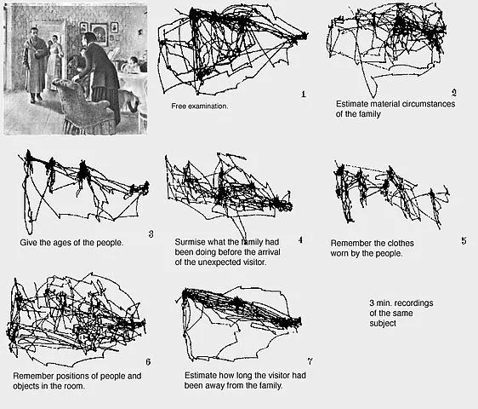

Figure 4. Illustration des conditions expérimentales de l’étude de Yarbus (1967) | Source : Yarbus, A. L. (1967). Eye Movements and Vision. Plenum Press.

En effet, dans le domaine de la psychologie cognitive, une étude de Yarbus (1967) a consisté à enregistrer les parcours visuels de participants pendant qu’ils regardaient le tableau d’une peinture. Différents groupes de participants ont été invités à observer le tableau selon des objectifs différents : explorer le tableau librement, évaluer leur aisance matérielle, estimer l’âge des personnages, mémoriser les vêtements de chacun, etc. Les résultats (cf. Figure 4) ont montré que les parcours visuels varient en fonction de l’objectif donné, démontrant l’influence significative des intentions cognitives sur les mouvements oculaires et soulignant l’importance de la cognition (i.e., les motivations ici) dans le processus de perception visuelle.

Puisque l’on sait que le parcours de l’œil de l’individu va dépendre de son objectif (e.g., Poole, Ball & Phillips, 2005), on pourrait aisément répliquer cette étude à la navigation sur des interfaces. Voici un exemple de ce qu’une réplication pourrait donner si l’on mettait en place l’expérimentation de Yarbus (1967) sur une page web (premièrement, une exploration libre pour donner son avis sur une page ; deuxièmement, un objectif de recherche d’une information précise) :

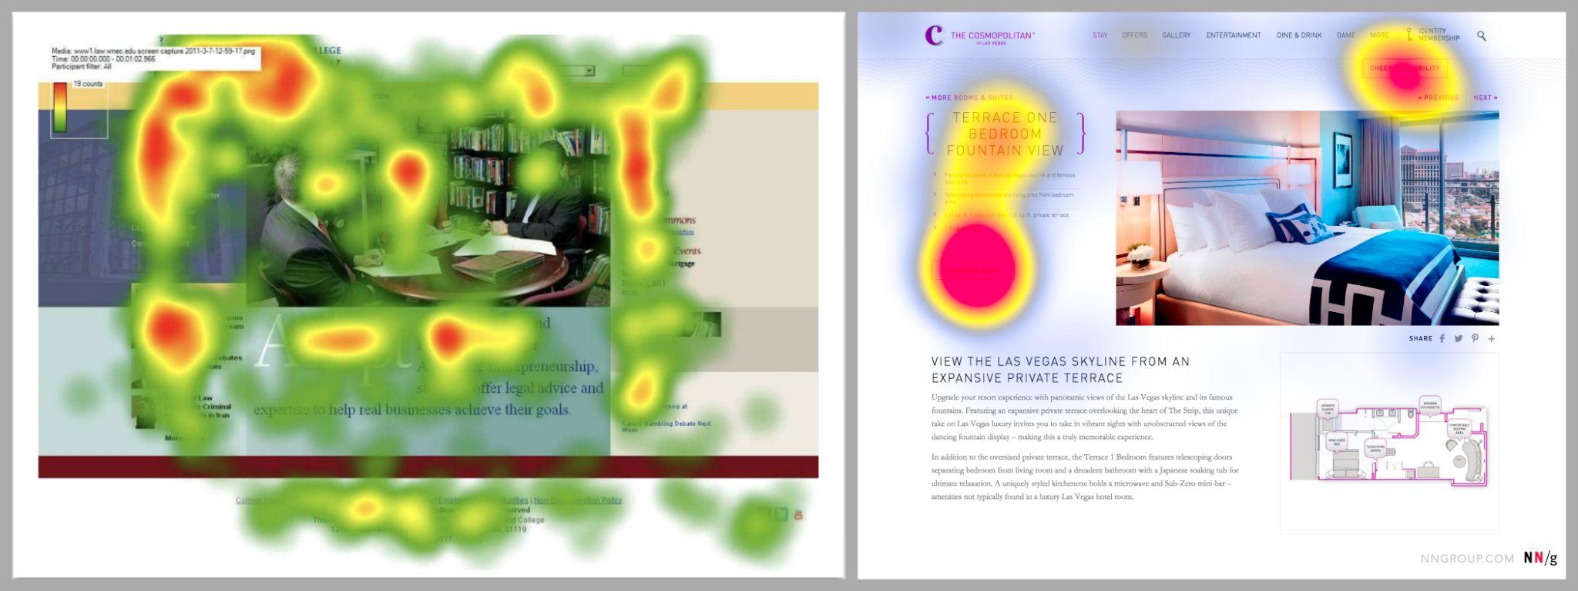

Figure 5. Cartes de chaleur fictives illustrant à gauche une exploration visuelle libre et à droite une exploration avec objectif précis | Source : Gronier, G. (s. d.). Test des 5 secondes. http://www.guillaumegronier.com/cv/resources/Test5Secondes_v1.pdf

Outre l’influence de facteurs intrinsèques sur la cognition et donc l’expérience utilisateur, il existe également ce que l’on appelle des facteurs extrinsèques (i.e., externes à l’individu) jouant eux-aussi un rôle sur la cognition, tels que :
- le contexte social (e.g., compétition, collaboration, évaluation)
- le contexte culturel (e.g., pratiques artistiques, conventions visuelles)
- l’environnement dans lequel nous évoluons (e.g., couleurs environnantes)
- le contexte visuel (e.g., une même teinte de gris peut sembler plus ou moins claire selon le fond sur lequel elle se trouve ; Gibson, 2014)
Ces facteurs — intrinsèques comme extrinsèques — vont créer des fossés parfois monumentaux entre les individus. Il est en effet essentiel de garder à l’esprit que vos utilisateurs/collègues/lecteurs n’ont pas tous le même niveau d’expertise, de connaissances, la même concentration à un moment donné, le même rapport aux contextes sociaux, la même culture ou encore ne viennent pas tous du même environnement.

Pourquoi est-ce si important ? Simplement parce que ces facteurs vont jouer un rôle, influencer la cognition et donc, l’expérience vécue.

B. Impact des différences inter et intra-individuelles sur l’expérience vécue
Que l’on parle de différences intra-individuelles (i.e., chez un même individu) ou inter-individuelles (i.e., entre les individus), celles-ci sont susceptibles d’impacter l’expérience utilisateur puisqu’elles vont notamment influencer l’effort cognitif sollicité lors de l’exécution de certaines tâches. Par exemple, si vous êtes fatigués ou stressés par le contexte dans lequel vous êtes, la tâche que vous allez devoir effectuer est susceptible de vous demander plus d’effort cognitif. Au contraire, en étant dans un environnement calme, en étant bien reposé, la tâche que vous devez effectuer vous demandera moins d’effort cognitif.

Il est essentiel de savoir que le cerveau va sans cesse chercher à économiser de l’énergie. Ainsi, en tant que designer ou créateur d’un document partagé par exemple, l’objectif sera de minimiser cet effort cognitif sollicité afin de garantir la meilleure expérience possible à la majorité de vos utilisateurs/collègues/lecteurs.

Pour finir, les différences inter-individuelles sont également susceptibles de jouer un rôle dans les retours que l’on récupère lors de tests utilisateurs. Sauer, Seibel et Rüttinger (2010) par exemple, ont mené une étude scientifique avec deux groupes de participants : des experts VS. des novices dans l’utilisation d’une machine à laver le sol. Les 48 participants devaient effectuer la même tâche de lavage et les problèmes d’utilisation identifiés par les participants étaient enregistrés. Les résultats de cette étude ont montré que les experts signalent plus de problèmes d’utilisation que les novices, mais que ceux-ci sont considérés comme moins graves ou bloquants que ceux signalés par les novices.

Il est donc essentiel de considérer un maximum de facteurs possibles notamment lorsque vous menez des recherches utilisateurs.

C. Minimiser la charge cognitive sollicitée et considérer les facteurs importants
Pour tenter de s’adapter au plus grand nombre, les contenus proposés dans un produit ou un service devront reposer sur les connaissances et les lois scientifiques de la psychologie cognitive : cela permettra de réduire au mieux l’impact des différences inter et intra-individuelles dont nous parlions. En effet, ces lois établies scientifiquement reposent sur des schémas mentaux de traitement sensoriel communs à une majorité d’individus. Pour information, les schémas mentaux permettent de faciliter la compréhension et l’assimilation d’informations par le cerveau humain.

Conclusion
La perception est un processus cognitif extrêmement rapide permettant d’interpréter, comprendre et agir sur le monde qui nous entoure. En quête de stabilité et d’économie d’énergie, le cerveau va s’appuyer sur des facteurs intrinsèques et extrinsèques. Ces derniers vont jouer un rôle direct sur notre perception du monde. Tous les individus ne vont donc pas percevoir les choses de manière identique, et un même individu ne percevra pas toujours les choses de la même manière.

Afin de minimiser ces différences entre les individus, ou les différences propres à un même individu, il sera nécessaire de s'appuyer sur les lois, les règles et les connaissances que la psychologie cognitive nous enseigne, celles-ci ayant été mises en évidence et validées scientifiquement.

Liste des articles publiés
- La psychologie cognitive : une nécessité pour la conception centrée sur l'humain [PC1]
- La perception visuelle : comment notre cerveau forge-t-il notre vision du réel ? [PC2]
- La perception visuelle : 5 lois à appliquer absolument [PC3]
- La perception auditive : comprendre et mettre en pratique ses principes [PC4]
- La perception-action à travers l'affordance : ingéniosité ou illusion ? L'interaction intuitive est-elle réellement possible ? [PC5]

Références bibliographiques
- Blake, R., & Logothetis, N. K. (2002). Visual competition. Nature Reviews Neuroscience, 3(1), 13–21. doi: 10.1038/nrn701
- Bower, G. H., & Forgas, J. P. (2000). The influence of mood on the perception of ambiguous stimuli. Psychological Science, 11(3), 195–200.
- Chalupa, L. M., & Werner, J. S. (Eds.). (2004). The Visual Neurosciences. MIT Press. ISBN: 978–0262033084.
- Eysenck, M. W., & Keane, M. T. (2015). Cognitive Psychology: A Student’s Handbook (7th ed.). Psychology Press. ISBN: 978–1848724166.
- Gibson, J. J. (1950). The Perception of the Visual World. Houghton Mifflin.
- Goldstein, E. B. (2014). Cognitive Psychology: Connecting Mind, Research, and Everyday Experience (4th ed.). Cengage Learning. ISBN: 978–1285763880.
- Hupé, J. M., & Rubin, N. (2003). The dynamics of bi-stable alternation in ambiguous motion displays: A fresh look at plaids. Vision Research, 43(5), 531–548. doi: 10.1016/S0042–6989(02)00598–6
- Jastrow, J. (1899). The mind's eye. Psychological Review, 6(2), 189-205.
- Leopold, D. A., & Logothetis, N. K. (1999). Multistable phenomena: Changing views in perception. Trends in Cognitive Sciences, 3(7), 254–264. doi: 10.1016/S1364–6613(99)01332–7
- Moukheiber, A. (2019). Votre cerveau vous joue des tours. Allary éditions. ISBN: 9782370732606.
- Pessoa, L. (2009). Emotion effects on perception, attention, and memory: A selective review. In J. P. Forgas, K. Fiedler, & C. Sedikides (Eds.), Social Thinking and Interpersonal Behavior (pp. 145–167). Psychology Press.
- Regier, T., Kay, P., Gilbert, A. L., & Ivry, R. B. (2010). Language and thought. In B. Malt & P. Wolff (Eds.), Words and the Mind (Chapter 8, pp. 165–182). Oxford University Press.
- Rubin, E. 1915. Visuell Wahrgenommene Figuren. Gyldenalske Boghandel, Copenhagen
- Yarbus, A. L. (1967). Eye Movements and Vision. Plenum Press.

